114年1月15日餐點照片
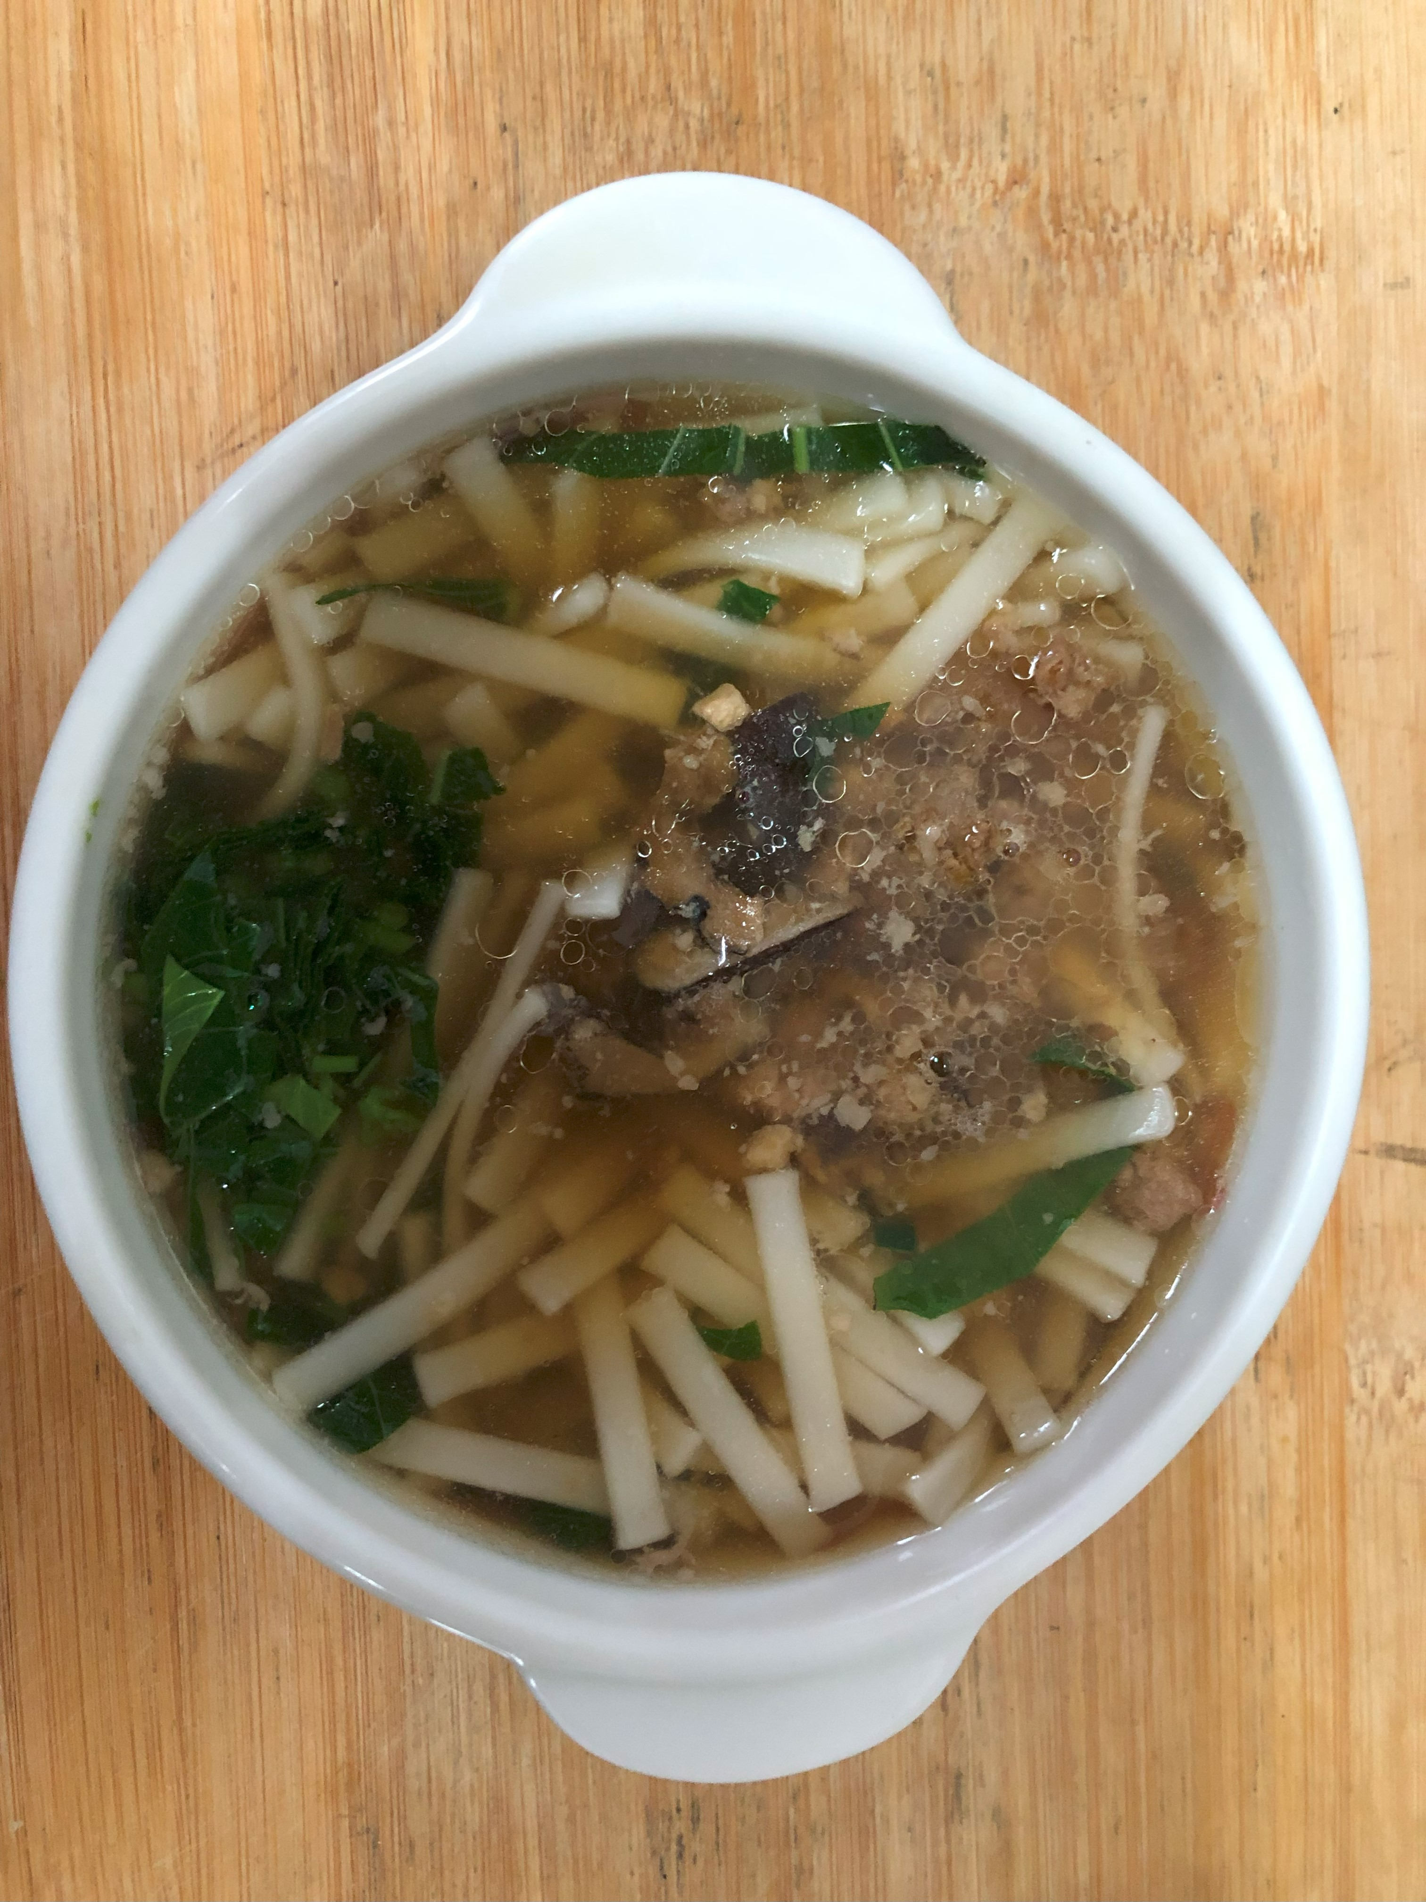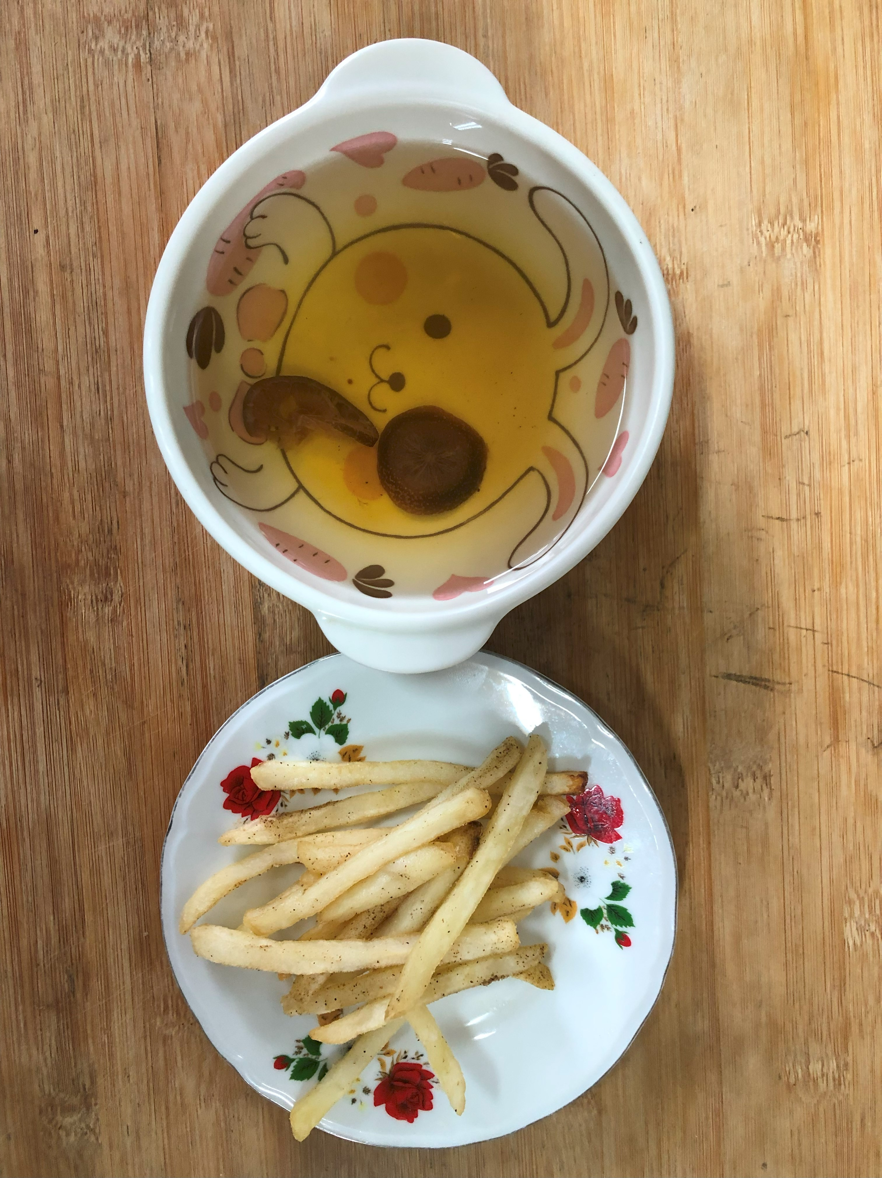
早餐(香菇雞絲麵) 下午點心(薯條、果汁)
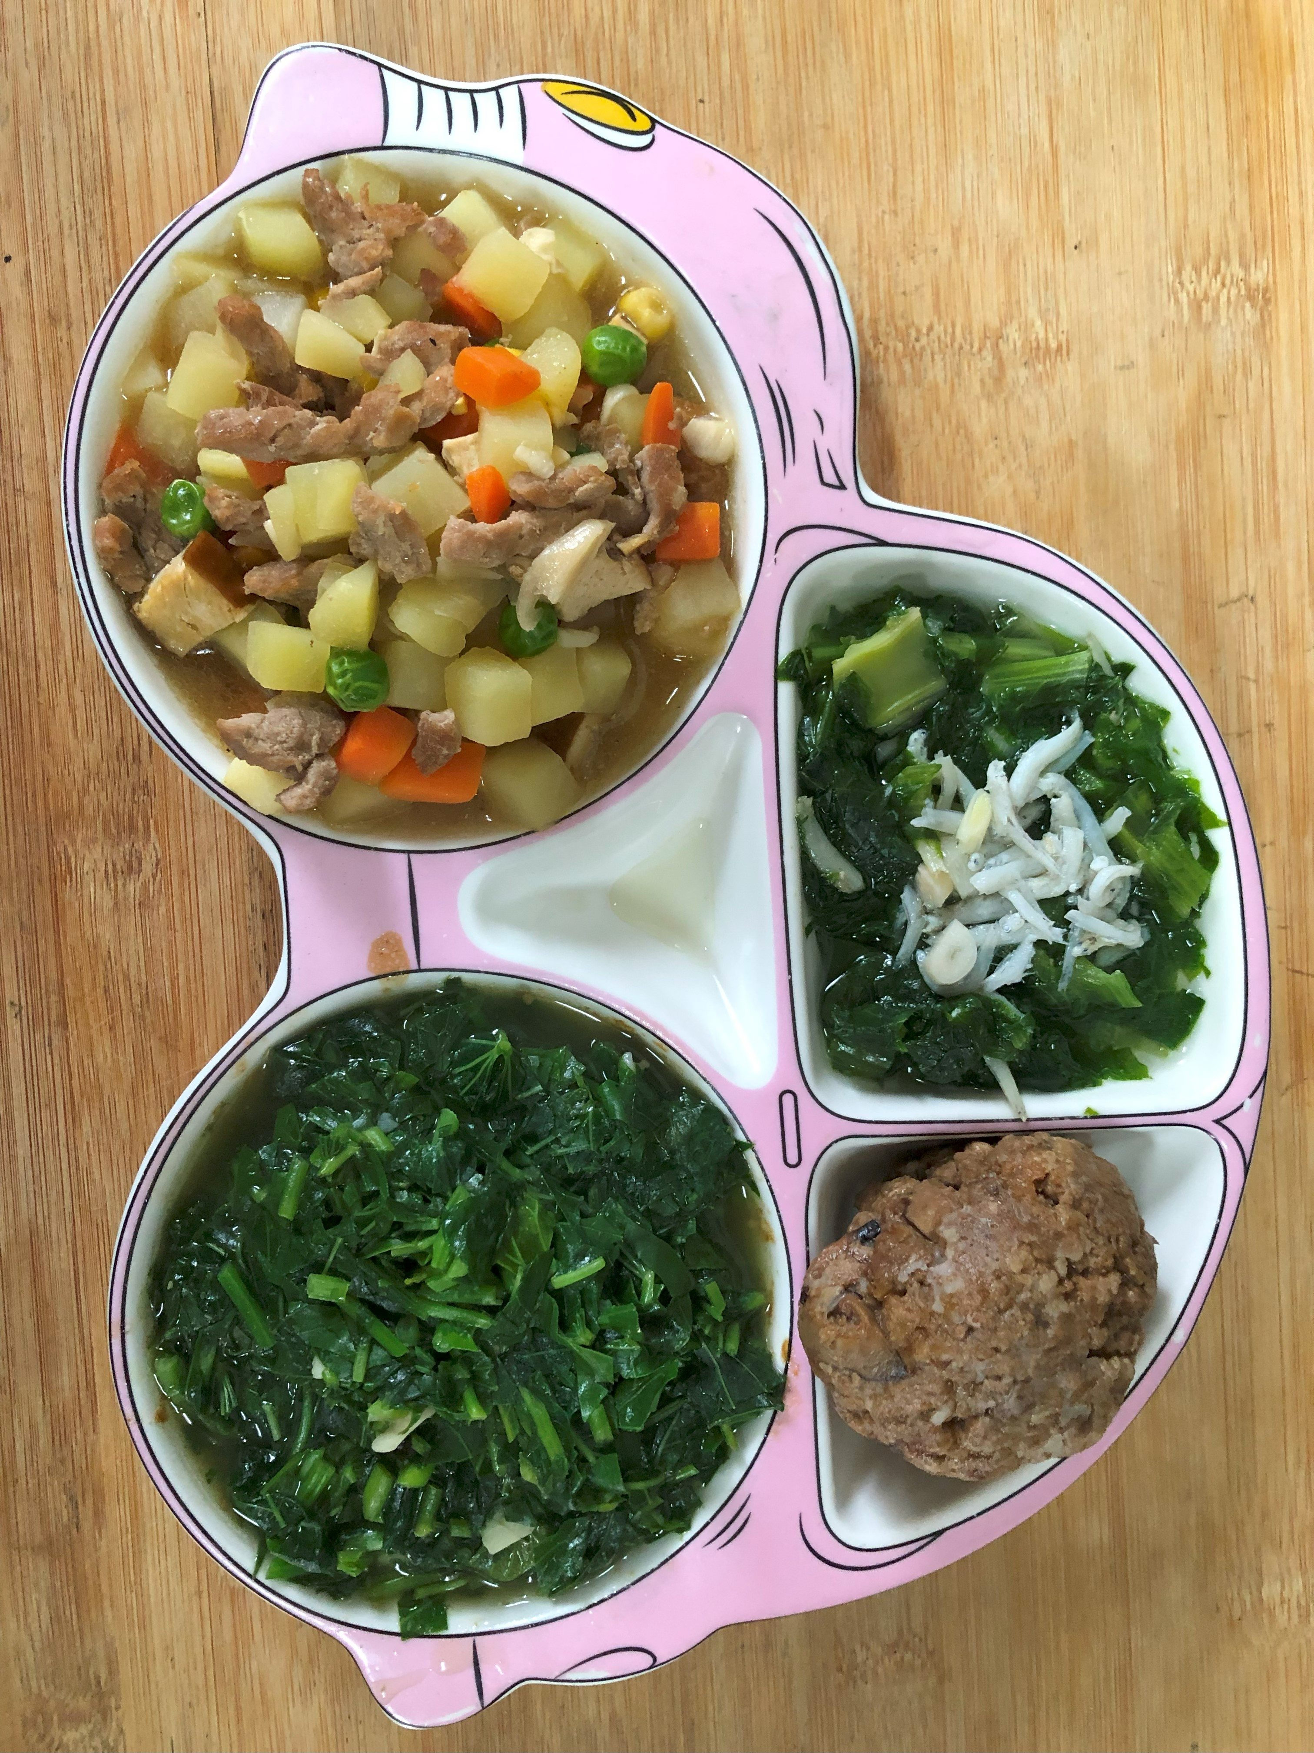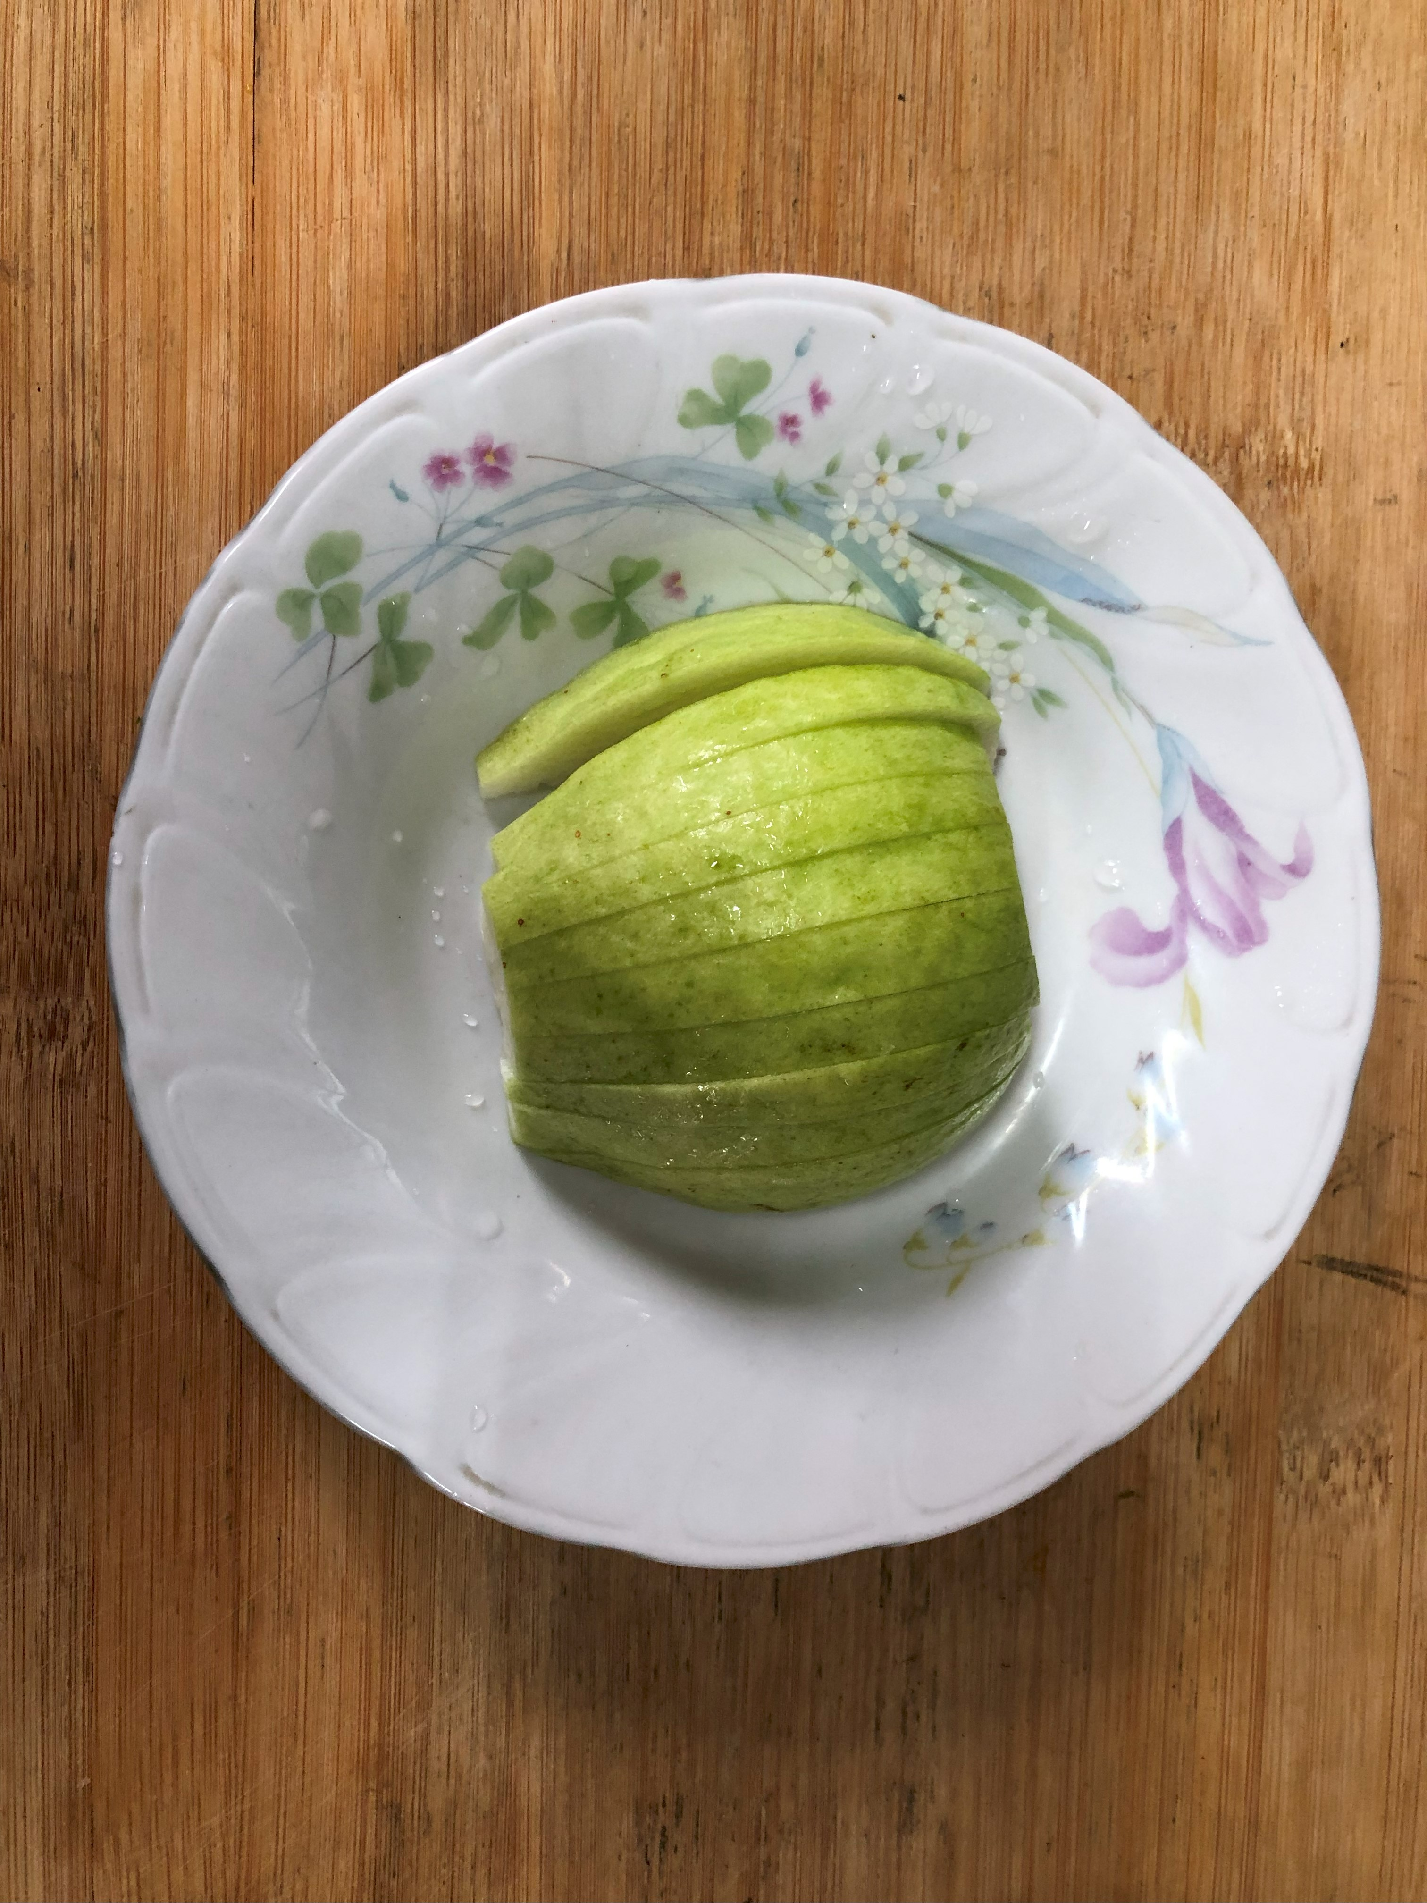
午餐(鴻福獅子頭、馬鈴薯燉肉、炒青菜、豆腐味噌湯、水果)

